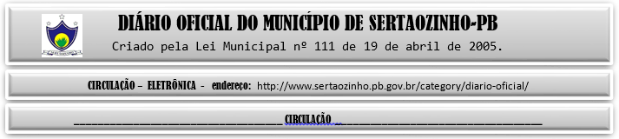

|  |
| --- |
| **ESTADO DA PARAÍBA**  **PREFEITURA MUNICIPAL DE SERTÃOZINHO**    **EXTRATO DE CONTRATO**  OBJETO: Aquisição de cestas básicas para famílias em situação de vulnerabilidade social. FUNDAMENTO LEGAL: Pregão Eletrônico nº 00004/2023. DOTAÇÃO: Recursos de 2023 do Município de Sertãozinho: 02,04,08,244,2011,2,041,3,3,90,32,00,00,00,00,0500. VIGÊNCIA: até o final do exercício financeiro de 2023. PARTES CONTRATANTES: Prefeitura Municipal de Sertãozinho e: CT Nº 00027/2023 - 09.03.23 - KL COMERCIO DE ALIMENTOS LTDA - R$ 986.052,00. |

PUBLICAR: